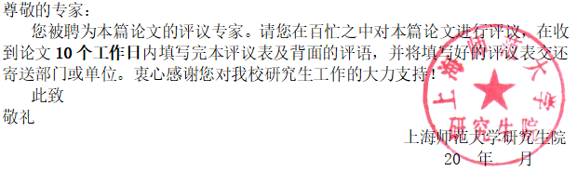

上海师范大学专业学位论文评议表
资源与环境硕士（工程设计类）
学 号 |  |  |  | 姓 名 |  | 专业学位名称 |  | 资源与环境硕士
论文题目
您对论文内容及领域熟悉程度（打√）：熟悉 一般 不熟悉
是否指导过专业学位研究生（打√）： 是 否
评价指标 |  |  | 评价要素 |  |  |  |  | 权重 | 得分  （百分制）
一级指标 | 二级指标
选题 | 理论和现实意义5% |  | 来源于资源与环境各相关领域的实际需求，具有较高的技术含量。 |  |  |  |  | 15%
 | 设计对象和问题5% |  | 对具有较高技术含量的生产或工程实际问题所从事的设计
 | 研究现状综述5% |  | 掌握相关工程设计现状进展，对既有工程成果进行较为全面、准确的介绍，了解其应用状况及主要局限。
应用性 | 设计成果30% |  | 设计方案正确，布局及设计结构合理，数据准确，设计符合行业标准，同时符合技术经济、安全环保和法律要求；有新思路和新见解。 |  |  |  |  | 35%
 | 结论对设计目标的回应 5% |  | 设计成果与设计目标具有逻辑上的相关性，对设计方案的解析论证充分。
方法与能力 | 设计方法10% |  | 论证思路清晰，设计方法或设计方案规范合理，提出了有一定新意的解决方案。 |  |  |  |  | 20%
 | 设计能力10% |  | 具备综合分析问题、解决问题和工程设计的能力
基础与专业知识 | 基础知识10% |  | 基础知识扎实，能正确并灵活运用基础理论 |  |  |  |  | 20%
 | 专业知识10% |  | 专业知识扎实，能正确并灵活运用专业知识分析问题
规范性 | 学术规范5% |  | 恪守学术诚信，学术道德和学术规范。 |  |  |  |  | 10%
 | 写作规范5%。 |  | 论文撰写条理清晰，简明扼要，逻辑性、能正确表达设计思路和内容，图纸清晰正确。
综合评价
注：评价结论分为优秀、良好、合格、不合格四种。优秀：≥90；良好：89-75；合格：74-60；不合格：<60。

评审专家信息
专业技术  职 务 |  | 学科领域 |  |  | 博导  硕导
工作单位 |  |  | 身份证号
联系电话 |  |  | 手 机
通讯地址 |  |  |  | 邮 编
E-mail |  |  | 专家签名

评 语
评价要求：（1）请对照评价指标体系，全面评价论文，并指出存在的问题及建议。（2）对于单项指标或总分未达标的论文，请列举出存在的具体问题和值得商榷之处，或直接给出修改意见。（3）若违反学术道德规定，请具体指出。

年 月 日

